УДК 332.14
ББК 65
Бежин Е.В.
ЭКОНОМИЧЕСКАЯ СТРУКТУРА И ДИНАМИКА
СОЦИАЛЬНО-ЭКОНОМИЧЕСКОГО РАЗВИТИЯ СЕВЕРО-ЗАПАДА РОССИИ

В работе на основе сравнительного анализа отдельных показателей социально-экономического развития Северо-Западного федерального округа и Российской Федерации представлена характеристика сложившейся модели социально-экономического развития макрорегиона. Сформулированы перспективы развития экономики Северо-Запада страны в 2016 году.

Ключевые слова: региональная экономика, развитие отраслей хозяйственного комплекса, изменения отраслевой структуры экономики

Введение
В начале 2015 года эксперты сходились во мнении, что Центральному банку и правительству, пусть и с некоторым опозданием, удалось реализовать комплекс мер по стабилизации ситуации на валютном рынке. Однако напряженность в реальном секторе экономики сохранялась: падала деловая активность бизнеса, набирала обороты инфляция, сжимался потребительский спрос, а индекс потребительской уверенности Росстата находился на близких к уровню 2009 года значениях (-32%). Такой существенный удар по российской экономике был нанесен не только стремительно снижавшимися ценами на нефть (падение на $60 в период с июня 2014 по январь 2015), но и введенными против России санкциями.
Сложившаяся общестрановая негативная динамика социально-экономического развития по-разному проецируется на российские маркорегионы. К примеру, в январе-ноябре 2015 года рост промышленного производства зафиксирован в Южном, Северо-Кавказском, Дальневосточном и Крымском федеральном округах. В остальных же макрорегионах наблюдался относительно менее или более серьезный спад, затронувший и Северо-Запад страны (-3,7%). Для Санкт-Петербурга это падение оказалось еще более значительным, выразившимся в почти восьмипроцентном падении промпроизводства.
Свидетельствует ли это о том, что экономическая структура Северо-Западного федерального округа и, в частности, Санкт-Петербурга не достаточно диверсифицирована и в большей степени уязвима, чем другие регионы страны, от действия сложившихся негативных факторов? Одинакова ли данная ситуация в отношении отдельных секторов экономики, можно ли выделить региональные отраслевые комплексы и территории в лучшей степени адаптировавшиеся к новым экономическим реалиям?

- Сравнительный анализ отдельных показателей социально-экономического развития Санкт-Петербурга и Северо-Западного федерального округа
В последние годы вклад регионов Северо-Западного федерального округа в общий экономический потенциал Российской Федерации оставался существенным. По данным за 2013 год на их долю приходится 10,3% ВВП страны. Динамика изменения валовой добавленной стоимости, формируемой макрорегионом, в целом соответствовала общероссийскому тренду (средний номинальный рост в период с 2010 по 2013 годы – 12,5% против 12,9% для РФ). Аналогичными темпами развивались экономики Калининградской и Ленинградской областей, значительно быстрее рос ВРП Республики Карелия (29,5%), Санкт-Петербург поддерживал общеокружные темпы и продолжает играть ключевую роль в экономике Северо-Запада (45% от ВДС, формируемой в макрорегионе).

Рисунок 1. Динамика изменения ВДС, млрд руб.
Источник: Федеральная служба государственной статистики

При этом для Северо-Запада в целом и в особенности для административного центра округа характерно более высокое, чем в среднем для России, значение удельного показателя, характеризующего ВРП на душу населения (в 2013 году – 406 тыс. руб., 491 тыс. руб. и 376 тыс. руб., соответственно). Превышение общероссийского уровня по данному показателю свойственно также для Республики Коми, Архангельской, Мурманской и Ленинградской областей. Остальные же территории, входящие в состав макрорегиона, являются менее производительными.

Рисунок 2. Динамика значения ВРП на душу населения, тыс. руб.
Источник: Федеральная служба государственной статистики

Попытка выделить «лидеров» и «аутсайдеров» по темпам роста ВРП на более длительном горизонте, за период с 2007 по 2013 годы, дает следующую картину. Накопленный рост ВВП России за этот период составил 21,3%, суммарный ВРП Северо-Запада при этом вырос на 23,2%. В группу регионов-лидеров, чьи темпы роста превысили уровень СЗФО, вошли: Санкт-Петербург (36,6%), Калининградская (34%), Новгородская (28,9%) и Ленинградская области (27,9%). К относительным «аутсайдерам» можно причислить следующие регионы: Архангельская (18,6%), Псковская (15,2%), Вологодская (8,2%), Мурманская (-6,3%) области, Республики Коми (8,2%) и Карелия (0,3). Отметим, что на рассматриваемый временной интервал приходиться кризис 2008-2009 годов, который нанес наиболее сильный урон Республике Карелия (-12,4% против -7,6% по РФ), Вологодской области (-12,9%) и Мурманской области (-8,8%).
Охарактеризуем основные изменения, произошедшие за период с 2007 по 2013 годы в структуре ВДС, формируемой в регионах Северо-Запада.
Начнем с «лидеров». Наиболее заметные изменения в этой группе регионов (Санкт-Петербург, Калининградская, Новгородская и Ленинградская области) происходят в рамках вида деятельности «Операции с недвижимым имуществом, аренды и предоставление услуг», обрабатывающих производств и торговли. Суммарно на эти 3 отрасли приходиться почти половина добавленной стоимости макрорегиона (48,5% в 2013 году).
Во всех четырех регионах растет доля ВДС, формируемой в секторе услуг (прирост в диапазоне 2,9-7,6%). Эта тенденция характерна также для структуры ВВП России и суммарного продукта Северо-Запада. Такие изменения могут быть связаны с расширением внутреннего потребительского спроса, поддерживаемого опережающим ростом заработной платы относительно производительности труда, а также контрциклической динамикой развития этих видов деятельности (вместе с финансовым сектором), идущей в противофазе всей остальной экономике. В кризис 2008-2009 годов, как ни странно, активизировались операции на отдельных сегментах рынках недвижимости (объем операций с недвижимым имуществом составляет около 40% от объема вида деятельности «операции с недвижимым имуществом, аренда и предоставление услуг»), выросшему, к примеру, в 2009 году на 4,2% (на фоне падения российского ВВП на 7,2%).
А вот произошедшие изменения в торговле, с точки зрения доли отрасли в производимом продукте Северо-Запада и уровня занятости, носят разнонаправленный характер. Не смотря на рост числа занятых в макрорегионе по виду деятельности «оптовая и розничная торговля; ремонт автотранспортных средств, мотоциклов, бытовых изделий и предметов личного пользования» на 6%, доля сектора в суммарном ВРП регионов СЗФО сократилась на 3,5% (до 15,3%). Проводя международные сопоставления, стоит отметить, что сектор торговли в развитых экономиках не превышает 12-13%, а его доля в Китае и вовсе находиться на уровне 7-8%. При этом нереализованный потенциал роста производительности труда в российской торговле по различным оценкам составляет от 300 до 500%.
Стремление властей к созданию в стране «инновационной экономики», основанной на высокопроизводительной промышленности, пока не в полной мере подтверждается статистически. Промышленность и экономика России остаются в значительной степени сырьевыми, а невысокая конкурентоспособность обрабатывающих отраслей не позволяет насытить внутренний рынок промышленными товарами собственного производства.
Вклад добывающих отраслей промышленности в общестрановой продукт и ВДС Северо-Запада за период с 2007 по 2013 годы увеличился на фоне довольно значительного (2-3%) сокращения доли обрабатывающих производств. Однако такая тенденция характерна не для всех регионов-лидеров СЗФО. Показательным примером может послужить динамика промпроизводства в Калининградской области, где благодаря режиму ОЭЗ и развитию автомобильной отрасли (и смежных производств) почти на 8% сократилась доля добычи в ВРП с одновременным ростом ВДС, формируемой в секторе обрабатывающих производств (5,7%). В остальных трех выделенных регионах СЗФО, динамика роста ВРП которых была выше общероссийской, роль добычи остается практически неизменной, а вклад обрабатывающих производств или растет относительно низкими темпами (1,2% в Новгородской области), или вовсе снижается (сокращение доли отрасли в Ленинградская области c 2007 года – 3,5%).
Во всех регионах СЗФО, отнесенных к группе относительных «аутсайдеров», обрабатывающий сектор промышленности потерял от 1,5% (Республика Коми) до 17% (Мурманская область) в структуре ВРП. Поддержание экономики здесь происходит за счет роста удельного веса добычи полезных ископаемых (до 8%), а также значительного увеличения доли отраслей социальной группы (образование, здравоохранение, соцобеспечение).

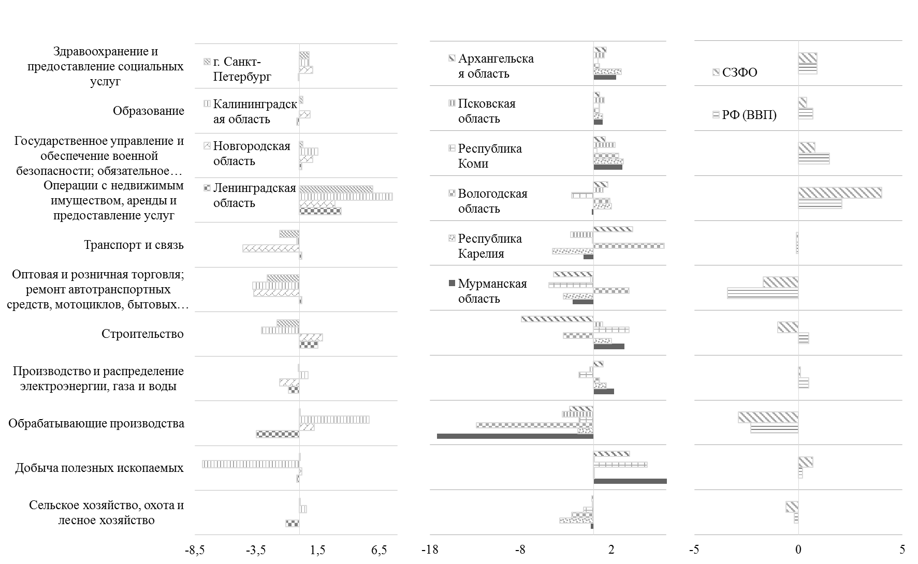
Рисунок 3. Изменение доли отдельных видов экономической
деятельности в структуре ВРП за 2007-2013 годы в регионах-лидерах и аутсайдерах Северо-Запада, %
Источник: Федеральная служба государственной статистики

Более того, в последние 1,5 года существенная зависимость российских производителей от импортных комплектующих и сформировавшиеся инфляционные ожидания подталкивали рост цен на промышленные товары. По Санкт-Петербургу соответствующий индекс цен (тарифов) к ноябрю 2015 году достиг отметки в 113,7%, превысив на 4% его значение в 2014 году. Сохранявшийся в первой половине 2014 года тренд на сокращение цен перевозчиков с июля 2014 года сменился ростом. В 2015 году данная тенденция сохранилась, что фактически привело к росту цен (тарифов) на грузовые перевозки более чем на 12% годовом исчислении.
В условиях общего снижения уровня деловой активности в стране ключевой проблемой стало падение темпов роста заработной платы. Несколько лучше общероссийского уровня (105,3% в среднем за год) выглядит ситуация в СЗФО (106,8%) и в Санкт-Петербурге (108,5%). Однако при той инфляции, которая сложилась в 2015 году, этого небольшого номинального роста оказалось недостаточно для обеспечения роста денежных доходов населения в реальном выражении. Уровень их снижения в целом по СЗФО (-5,6%) и в Санкт-Петербурге (-6%) за январь-октябрь 2015 года – глубже, чем по России (-4%).

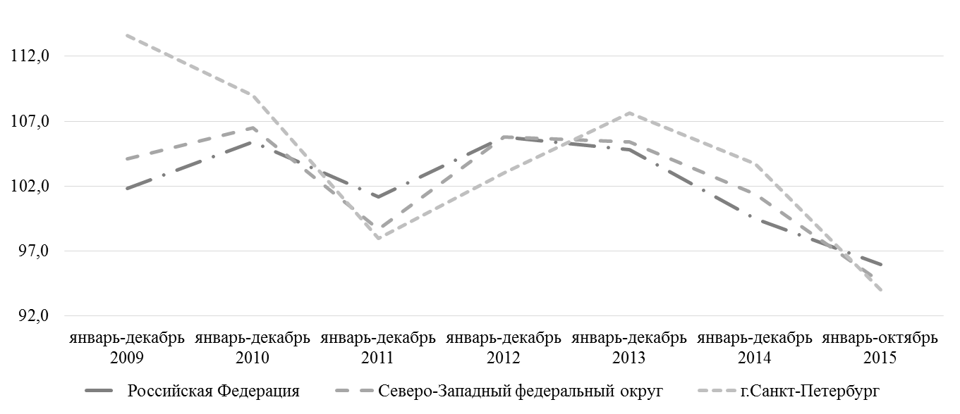
Рисунок 4. Динамика реальных денежных доходов населения, в % к соответствующему периоду предыдущего года
Источник: Федеральная служба государственной статистики

- Характеристики сложившейся модели социально-экономического развития округа
Проведенный сравнительный анализ сложившихся тенденций социально-экономического развития СЗФО и его отдельных регионов, позволяет сформулировать ряд специфических особенностей социально-экономического развития Северо-Запада страны, обуславливающих относительно более слабые позиции округа и его столицы по ряду макропоказателей в сравнении как с общероссийской динамикой.
Для СЗФО в целом характерны общероссийские тенденции экономического, социального и пространственного развития. Это касается институциональных изменений, сохранения экспортной ориентации экономики и довольно медленной трансформации структуры хозяйства. Можно говорить о том, что одной из основных функций округа является обеспечение внешнеэкономических связей России, главным образом со странами Европейского союза, отношения с которыми оказались в последние пару лет в известной степени напряженными.
Тем не менее, до санкционной войны географическое положение округа определяло быстрое развитие транспортной инфраструктуры и трансграничного сотрудничества, а также экспортную ориентацию бизнеса (химическая промышленность, металлургия и лесопромышленный комплекс). Округ отличается повышенным удельным весом объектов трубопроводного транспорта, портового хозяйства, терминалов и таможенной инфраструктуры, создающих широкие возможности для выхода предприятий на внешние рынки. Реализовать эти возможности в полной мере северо-западному бизнесу в текущих экономических и политических условиях пока не под силу.
Макрорегион сохраняет свою роль крупной перспективной природно-ресурсной базы развития страны. Особое место Северо-Запада в данном контексте отводится вопросам развития арктических территорий России. Однако, продолжающийся обвал нефтяных цен не создает весомых предпосылок для разработки арктических богатств страны с приемлемой рентабельностью.
Значительную роль в промышленности Северо-Запада по-прежнему играют обработка древесины и целлюлозно-бумажные производства (сокращение на 3-5% за 11 месяцев 2015 года), вклад которых в общие объемы промышленного выпуска в два раза превышает соответствующие показатели на уровне общестранового агрегирования. Абсолютным же флагманом промышленности округа является машиностроение, на долю которого приходиться почти четверть обработки.
Нанося заключительные штрихи к социально-экономическому портрету Северо-Запада, важно еще раз отметить, что за пределами окружной столицы тренды развития регионов разнонаправленны. Наиболее показательна данная асимметрия может быть проиллюстрирована динамикой изменения численности населения. Если в целом по стране и макрорегиону за минувший пятилетний период население, пусть и ненамного, но выросло (2,4% и 1,6%, соответственно), то потери в семи регионах, входящих в СЗФО, составили от 0,8% (Вологодская область) до 3,9% (Республика Коми). Положительные же изменения здесь характерны лишь для Санкт-Петербурга (6%), Ленинградской (3,3%) и Калининградской областей (2,9%). Причиной столь различных демографических тенденций, происходящих в макрорегионе, конечно, является неоднородность хозяйственного комплекса округа, в состав которого входят как растущие, так и стагнирующие в последние годы отрасли.

- Перспективы развития экономики Северо-Запада России в 2016 году
Аналитики и эксперты, прогнозируя ситуацию в экономике России на 2016 год, едины во мнении, что рецессия продолжиться: сохранится кризис в инвестиционной сфере; отсутствуют предпосылки к росту доходов населения. Экономика привыкает к различного рода потрясениям (нефтяные цены, курс национальной валюты, инфляция и т.д.).
На коротком горизонте к факторам, способным вывести российскую экономику на траекторию роста, стоит отнести повышение цен на нефть и стабилизацию курса рубля, а также, возможно, частичное снятие санкций. Пока же накопленные проблемы в экономике стимулируют властей к осуществлению более жесткой бюджетной политики для предотвращения серьезных социальных потрясений. Консенсус-прогноз развития российской экономики, основанный на проведенном НИУ ВШЭ в декабре 2015 года опросе профессиональных прогнозистов, пока дает следующую картину, не лишенную заметного оптимизма. Рост реального ВВП – 0,3%; инфляция – 7,1%; промышленный рост – 0,7%; инвестиции в основной капитал – (-0,1%).
Учитывая более высокую интеграцию регионов СЗФО в процессы международной торговли, а также существенное влияние на экономику округа позиций Санкт-Петербурга, испытывающего сильные потрясения от сжатия потребительского спроса и невозможности промышленности адаптироваться к девальвационному шоку, пожалуй, не стоит ожидать, что в 2016 году основные макропоказатели Северо-Запада будут демонстрировать более высокий рост в сравнении с их общероссийской динамикой. Определенные надежды можно возлагать лишь на отдельные сегменты пищевой промышленности, возможности для импортозамещения в которых выглядят наиболее реальными, а также на машиностроение, в том числе ориентированное на выполнение оборонного заказа.
Литература
- Алексашенко С. 2016. Три риска, с которыми экономика России столкнется в 2016 году. Slon Magazine. Режим доступа: https://slon.ru/posts/61929
- Бутов А.М. 2015. Рынок легковых автомобилей. Режим доступа: https://dcenter.hse.ru/data/2015/12/22/1132767556/IV%20%D0%BA%D0%B2.%202015.pdf
- Комментарии о государстве и бизнесе. 2016 (№ 106). Режим доступа: https://dcenter.hse.ru/data/2016/01/22/1137884068/KGB_106.pdf
- Российская экономика в 2014 году. Тенденции и перспективы. (Вып. 36) / [В. Мау и др.; под ред. Синельникова-Мурылева С.Г. (гл. ред.), Радыгина А.Д.]; Ин-т экон. политики им. Е.Т. Гайдара. – Москва: Изд-во Ин-та Гайдара, 2015
- Стратегия социально-экономического развития Северо-Западного федерального округа на период до 2020 года, утвержденная распоряжением Правительства Российской Федерации от 18 ноября 2011 г. № 2074-р
- Шибанов О., Щербакова О. 2015. Как рубль отцепился от нефти. Slon Magazine. Режим доступа: https://slon.ru/posts/61874

Информация об авторе
Бежин Евгений Валерьевич (Россия, Санкт-Петербург) – директор Центра прикладных исследований и разработок Санкт-Петербургского филиала Федерального государственного автономного образовательного учреждения высшего образования «Национальный исследовательский университет «Высшая школа экономики», ebezhin@hse.ru

